Ofício n.º 036/2017
Itatiaia, 23 de Novembro de 2017.

A Vossa Excelência
Secretario de Obras
Praça Mariana Rocha Leão, 20, Centro, Itatiaia/RJ
CEP: 27.580-000 - Itatiaia/RJ

Assunto: Reparo no caminho que dá acesso entre a Rua A e a Rua B no Alto Penedo, perto do Colégio Municipal Sebastião Bernardo.

Excelentíssimo Senhor Secretário de Obras Carlos Alberto de Barros Soares, venho através deste oficio solicitar o reparo no caminho que dá acesso entre as Ruas A e B no Alto Penedo, perto do Colégio Municipal Sebastião Bernardo.
Após Reivindicações de Moradores, este Vereador visitou o local e constatou Há a necessidade do reparo, pois este é um caminho muito usado pelos moradores que precisam se deslocar e encontram obstáculo no local, causando vários transtornos. Sabemos que há pouco tempo foi feito um reparo neste local, mais o cano está suspenso e os moradores estão tendo que pular o cano para ultrapassar, assim, o objetivo deste oficio é evitar que futuros acidentes ocorram, como por exemplo, o cano quebrar, quando o morador for pular para passar pelo caminho.

Mediante á tudo exposto, solicito a secretaria competente que me envie uma resposta em relação.

Cordialmente,

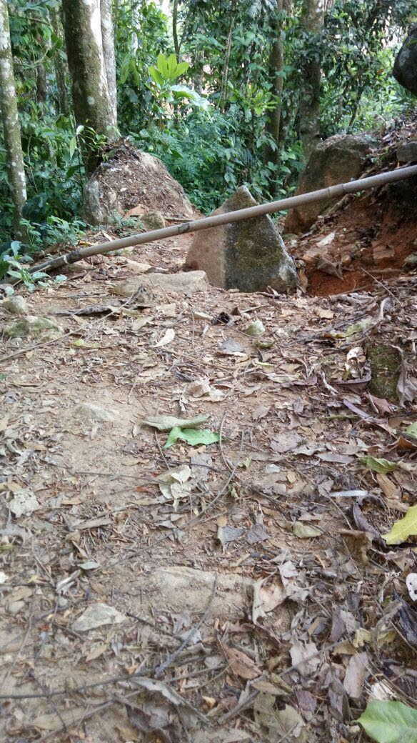

JOÃO MARCIO ALBINO SILVA
Vereador
Primeiro Secretário da Câmara Municipal de Itatiaia.
Av. dos Expedicionários, 205- Centro-Itatiaia/RJ-CEP: 27580-000
TEL.: (24) 3352-2245 – Ramal: 222
vereadorjoaomarciocmi@hotmail.com

